BAB II
KAJIAN PUSTAKA
- Sistem Informasi
Sistem informasi yang didefinisikan oleh Tejoyuwono Notohadiprawiro dalam Setiawan (2009), sistem informasi adalah suatu kumpulan data yang terorganisasi beserta tata cara penggunaannya yang mencakup lebih jauh daripada sekedar penyajian. Istilah tersebut menyiratkan suatu maksud yang ingin dicapai dengan jalan memilih dan mengatur data serta menyusun tata cara penggunaannya. Berdasarkan pendapat tersebut, dapat disimpulkan bahwa sistem informasi merupakan kumpulan data atau sistem dalam suatu organisasi yang berfungsi untuk melakukan pengelolaan data dan mendukung dalam proses pengambilan keputusan.
Sistem Informasi Manajemen merupakan jaringan informasi yang dibutuhkan oleh pimpinan dalam menjalankan tugasnya terutama dalam proses pengambilan keputusan. Manajemen nilai merupakan salah satu substansi manajamen sekolah yang akan turut menentukan berjalannya kegiatan pendidikan di sekolah. Sistem informasi manajemen nilai sekolah dapat diartikan sebagai rangkaian kumpulan data atau sistem dalam suatu organisasi yang berfungsi untuk melakukan manajeman nilai sekolah untuk mendukung pengambilan keputusan dalam kegiatan peningkatan mutu pendidikan dan koreksi terhadap kurikulum yang sedang dijalankan sekolah.
- Management Support System
Secara Harfiah, Management Support System, terdiri dari :
1. Management
Yaitu proses untuk melaksanakan tujuan organisasi dengan cara mengarahkan sumberdaya yang ada untuk mencapai goal. Keberhasilan mencapai goal ini, biasanya disebut produktifitas.
2. Support
Yaitu suatu dukungan, pendukung atau alat.
3. System
Yaitu Sistem berasal dari bahasa Latin (systēma) dan bahasa Yunani (sustēma) adalah suatu kesatuan yang terdiri komponen atau elemen yang dihubungkan bersama untuk memudahkan aliran informasi, materi atau energi untuk mencapai suatu tujuan. Istilah ini sering dipergunakan untuk menggambarkan suatu set entitas yang berinteraksi, di mana suatu model matematika seringkali bisa dibuat.
Management Support System, merupakan sebuah aplikasi (berbasis teknologi) untuk mendukung tugas-tugas manajemen pada umumnya dan membantu pengambilan keputusan pada khususnya, atau disebut juga Sistem Pendukung Keputusan (SPK) atau Bisnis Intelijen (BI). MSS terdiri dari:
1. Decision Support Systems (DSS)
2. Group Support Systems (GSS), termasuk Group DSS (GDSS)
3. Executive Information Systems (EIS)
4. Expert Systems (ES)
5. Artificial Neural Networks (ANN)
6. Hybrid Support Systems.
Proses pengambilan keputusan terdiri dari 3 fase proses : intelegence, design, choice.
- Intelegence : pencarian kondisi-kondisi yang dapat menghasilkan keputusan.
- Design : menemukan, mengembangkan, dan menganalisis materi-materi yang mungkin untuk dikerjakan.
- Choice : pemilihan dari materi-materi yang tersedia, mana yang akan dikerjakan.
Proses-proses yang terjadi pada kerangka kerja SPK dibedakan atas:
- Terstruktur, mengacu pada permasalahan rutin dan berulang untuk solusi standar yang ada.
- Tak terstruktur, adalah permasalahan kompleks dimana tak ada solusi serta merta. Masalah yang tak terstruktur adalah tak adanya 3 fase proses yang terstruktur.
- Semi terstruktur, terdapat beberapa kepututsan terstruktur, tetapi tak semuanya dari fase-fase yang ada.

- Web
Website merupakan keseluruhan halaman-halaman web yang terdapat dalam sebuah domain yang mengandung informasi. Sebuah website biasanya dibangun atas beberapa halaman yang saling berhubungan. Ada 2 jenis web berdasarkan sifatnya, yakni : (1) Website dinamis, merupakan sebuah website yang menyediakan konten atau isi yang selalu berubah-ubah tanpa harus melakukan perubahan pada script dari website tersebut; dan (2) Website statis, merupakan website yang konten atau isinya cenderung statis atau tidak berubah-ubah. Berikut merupakan beberapa bahasa pemrograman dan bahasa markup yang digunakan untuk membangun sistem informasi:
- HTML (Hypertext Markup Language)
HTML merupakan sebuah bahasa markup, bukan berupa bahasa pemrograman. Bahasa markup adalah bahasa yang mengkombinasikan teks dan informasi tambahan mengenai teks tersebut. HTML merupakan dokumen standar yang digunakan untuk mendesain suatu halaman web. Pada awal tahun 2000, W3C (World Wide Web Consortium) membuat perubahan besar melalui XHTML (eXtensible Hypertext Markup Language). Ide dasarnya, dalam upaya meningkatkan kompatibilitas dokumen HTML, W3C menambahkan struktur dan ekstensibilitas XML (eXtensible Markup Language) ke HTML.
- CSS (Cascading Style Sheet)
CSS atau Cascading Style Sheet adalah suatu fasilitas untuk mempermudah pemeliharaan sebuah halaman web, dengan menggunakan CSS sebuah halaman web dapat diubah tampilannya tanpa harus mengubah dokumen HTML-nya (Shalahuddin,2008:45). CSS mempermudah pengembang web dalam mengaplikasikan style dalam tag-tag HTML dan pembuatan desain yang lebih baik dan rapi.

- PHP (Hypertext Preprocessor)
PHP merupakan salah satu bahasa web-scripting yang sangat powerful karena memiliki kemampuan untuk memproses dan mengolah data secara dinamis dan atraktif. PHP dapat disebut sebagai sebuah server-side embedded script language, artinya semua sintaks dan perintah program yang ditulis akan sepenuhnya dijalankan oleh server, tetapi dapat disertakan dalam halaman HTML biasa. Pada umumnya, semua aplikasi yang dibangun menggunakan PHP akan memberikan hasil pada web browser, tetapi prosesnya secara keseluruhan dijalankan pada server.
- MySQL
MySQL adalah database server relasional yang gratis di bawah lisensi GNU General Public License. Sifatnya yang open source, sehingga memungkinkan seorang user untuk melakukan modifikasi pada source code-nya. MySQL merupakan database server multi-user dan multi-threaded yang tangguh (robust). Dengan memiliki banyak fitur MySQL dianggap bisa bersaing dengan database komersial sekalipun. Hal inilah yang menagkibatkan MySQL digunakan sebagai database pilihan untuk beberapa pengguna PHP.
- Model Pengembangan Perangkat Lunak
Proses pengembangan perangkat lunak merupakan suatu struktur yang diterapkan pada pengembangan suatu produk perangkat lunak yang bertujuan untuk mengembangkan sistem dan memberikan panduan yang bertujuan untuk menyukseskan proyek pengembangan sistem melalui tahap demi tahap. Proses ini memiliki beberapa model yang masing-masing menjelaskan pendekatan terhadap berbagai tugas atau aktivitas yang terjadi selama proses.
Pada rekayasa perangkat lunak, banyak model yang telah dikembangkan untuk membantu proses pengembangan perangkat lunak. Beberapa model yang biasanya digunakan dalam hal ini antara lain:
- Model Waterfall
Salah satu model yang cukup dikenal dalam dunia rekayasa perangkat lunak adalah The Waterfall model. Waterfall merupakan model klasik yang sederhana dengan aliran sistem yang linier. Ilustrasi model waterfall seperti terlihat pada Gambar 2.1.

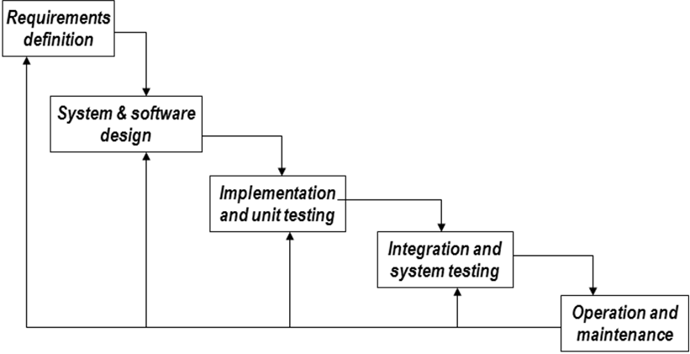
Gambar 2.1 Pemodelan proses pengembangan perangkat lunak Waterfall
(Sumber : Sommerville, 2003)

    - Tahap Analisis (Requirement and Definition)
Mendefinisikan kebutuhan perangkat lunak (requirement engineering) adalah tahapan awal yang harus dilakukan oleh pengembang dalam mengembangkan suatu sistem informasi. Tahapan ini merupakan tahapan yang penting untuk tersedianya kebutuhan-kebutuhan yang berkualitas. Pengumpulan data dilakukan dengan metode pengamatan langsung (observasi) dan wawancara dengan pengguna sistem informasi.
    - Tahap Desain (System and Software Design)
Tahapan desain dapat menentukan arsitektur sistem secara keseluruhan sebelum proses coding dimulai. Perancangan perangkat lunak harus mengimplementasikan kebutuhan yang telah dianalisis pada tahap sebelumnya.

Tahap Implementasi (Implementation and Unit Testing)
Tahapan implementasi merupakan tahapan untuk mendapatkan atau mengembangkan software (coding), melakukan pengujian, pelatihan dan perpindahan ke sistem baru.Tahapan ini merupakan implementasi dari tahap desain yang dikerjakan oleh pengembang sistem.
    - Tahap Pengujian (Integration and SystemTesting)
Tahapan pengujian merupakan tahapan untuk menjamin bahwa suatu sistem layak untuk digunakan dan menjamin semua persyaratan sistem telah dipenuhi serta perangkat lunak yang dikembangkan bebas dari kesalahan (error).
    - Tahap Pemeliharaan (Operation and Maintenance)
Tahapan Pemeliharaan dilakukan ketika sistem informasi sudah dioperasikan. Pada tahapan ini dilakukan monitoring proses, evaluasi dan perbaikan sistem bila diperlukan. Pemeliharaan dan pengembangan suatu perangkat lunak sangat diperlukan karena perangkat lunak tidak selamanya statis, tetapi cenderung dinamis disesuaikan dengan kebutuhan pengguna.

- Model Prototyping
Prototyping adalah salah satu pendekatan dalam rekayasa perangkat lunak yang secara langsung mendemonstrasikan bagaimana sebuah perangkat lunak atau komponen-komponen perangkat lunak akan bekerja dalam lingkungannya sebelum tahapan konstruksi aktual dilakukan. Tahap-tahap dalam prototyping boleh dikata merupakan tahap-tahap yang dipercepat. Strategi utama dalam prototyping adalah kerjakan yang mudah terlebih dahulu dan sampaikan hasil kepada pengguna sesegera mungkin.
Pada Gambar 2.6 ditunjukkan gambar dari model prototyping

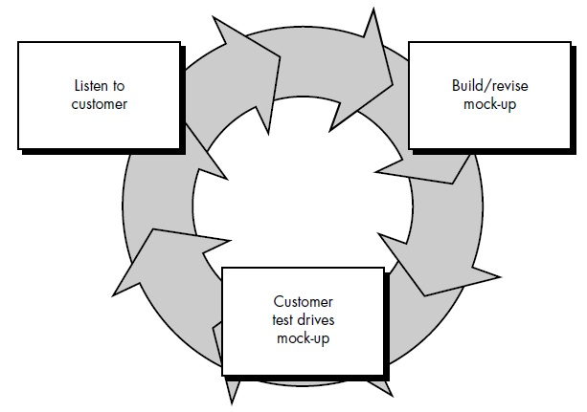
Gambar 2.2 Model Prototyping
(Sumber: Rosa & Shalahuddin, 2010)

Model prototyping dimulai dari mengumpulkan kebutuhan pelanggan terhadap perangkat lunak yang akan dibuat. Lalu dibuatlah program agar pelanggan lebih terbayang dengan apa yang sebenarnya diinginkan. Program tersebut merupakan program yang belum jadi. Program ini biasanya menyediakan tampilan yang dengan simulasi alur perangkat lunak sehingga tampak seperti perangkat lunak yang sudah jadi. Kemudian program tersebut dievaluasi oleh user sampai ditemukan spesifikasi yang sesuai dengan keinginan user. Iterasi terjadi pada pembuatan prototype sampai sesuai dengan keinginan user

- Model Incremental
Model incremental merupakan kombinasi proses-proses pada model air terjun dan iterative pada model prototyping. Model incremental menghasilkan versi-versi perangkat lunak yang sudah mengalami penambahan fungsi untuk setiap pertambahannya. Pada Gambar 2.7 ditunjukkan model pengembangan incremental

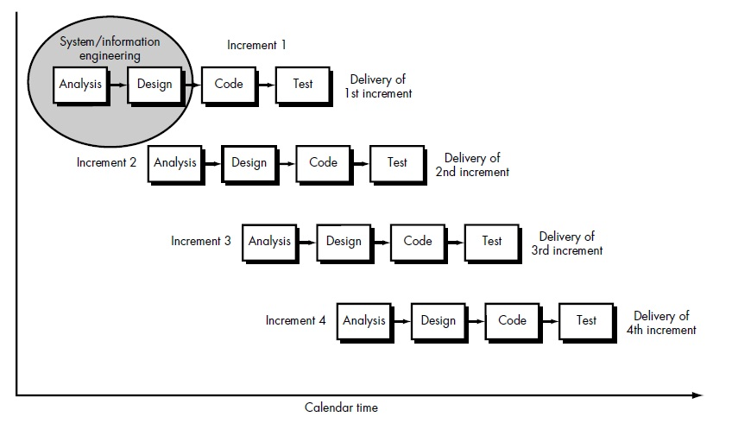
Gambar 2.3 Model Incremental
(Sumber: Rosa & Shalahuddin, 2010)

Model incremental menerapkan rekayasa perangkat lunak perbagian, hingga menghasilkan perangkat lunak yang lengkap. Proses membangun berhenti jika produk telah mencapai fungsi yang diharapkan.
- Teknik Pengujian Perangkat Lunak
Pengujian ditujukan untuk menguji kelayakan suatu sistem ditinjau dari efektifitas, efisiensi serta daya tarik dari produk yang dihasilkan. Pengujian yang dapat digunakan pada berbagai tahap proses perangkat lunak, yakni: pengujian cacat (defect) dan pengujian statistik (Sommerville, 2003). Metode uji black-box yang digunakan pada penelitian ini termasuk dalam pengujian perangkat lunak dengan tipe pengujian cacat (defect).
Metode blackbox ini digunakan untuk menguji kelayakan sistem dari segi operasi dan jalannya sistem, pengujian ini biasanya dilakukan dengan menggunakan table test case. Table test case ini berupa uji coba jalannya sistem dengan berbagai kasus. Apakah sistem berjalan sesuai keinginan atau tidak.
Uji coba blackbox berusaha untuk menemukan kesalahan dalam beberapa kategori (Pressman,2002), diantaranya :
- Fungsi-fungsi yang salah atau hilang
- Kesalahan interface
- Kesalahan dalam struktur data atau akses database eksternal
- Kesalahan performa
- Kesalahan inisialisasi dan terminasi.

